Модуль 1 – Построение ER-диаграммы
ER-Диаграмма
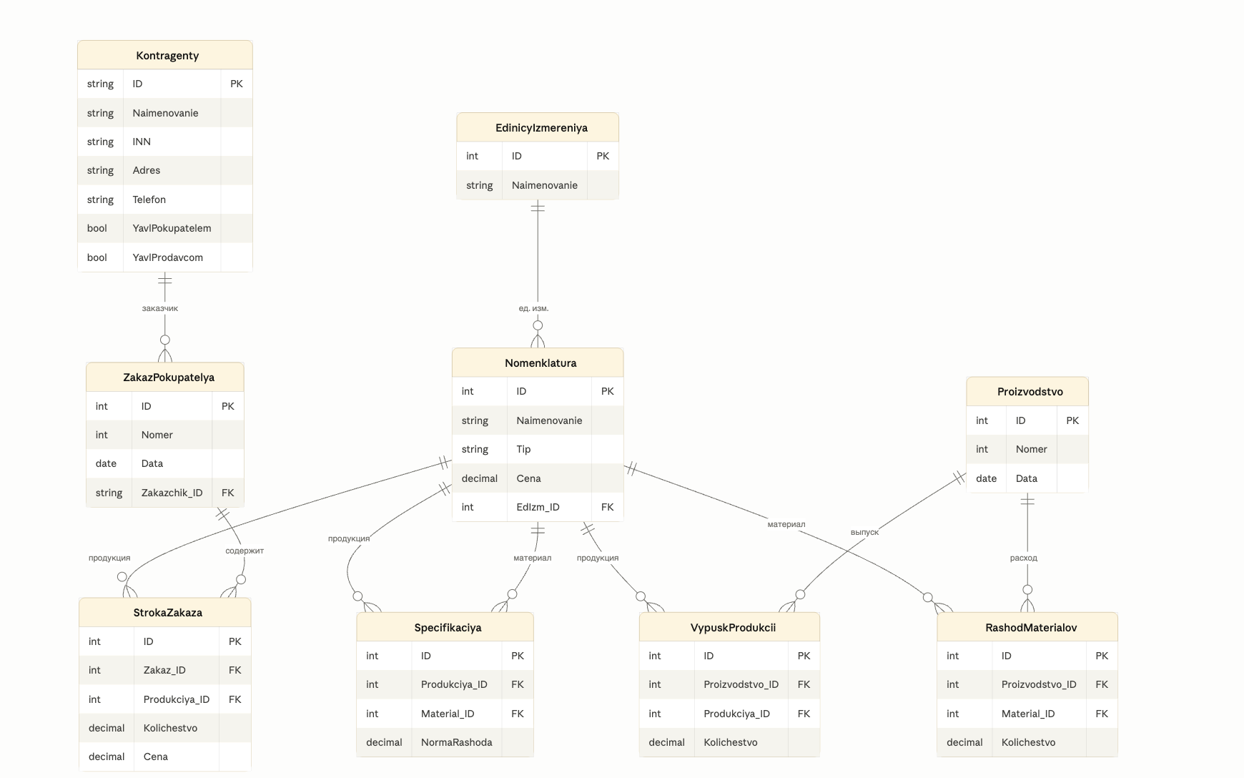
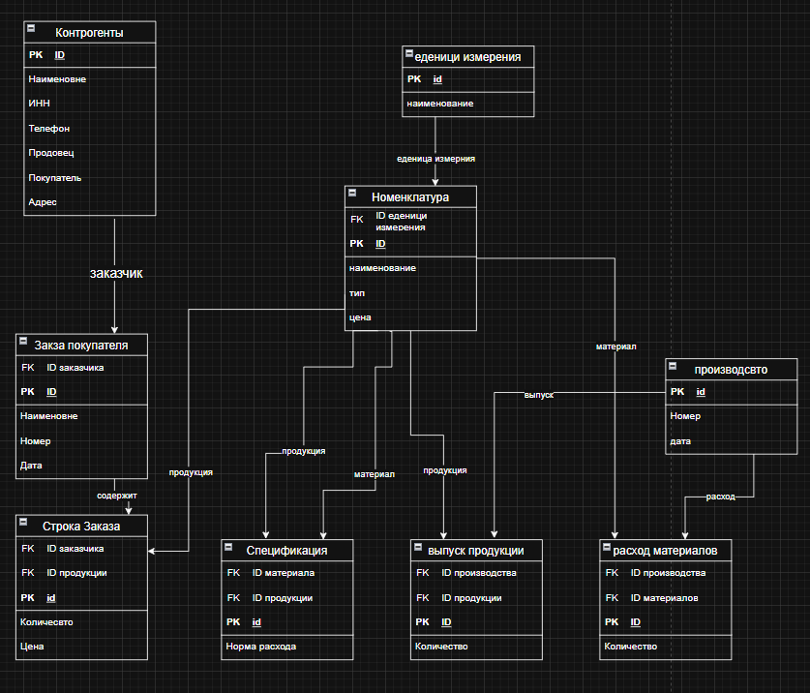
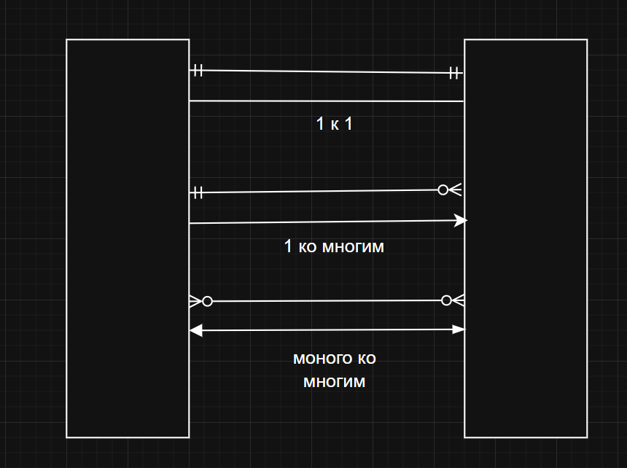
Описание таблиц
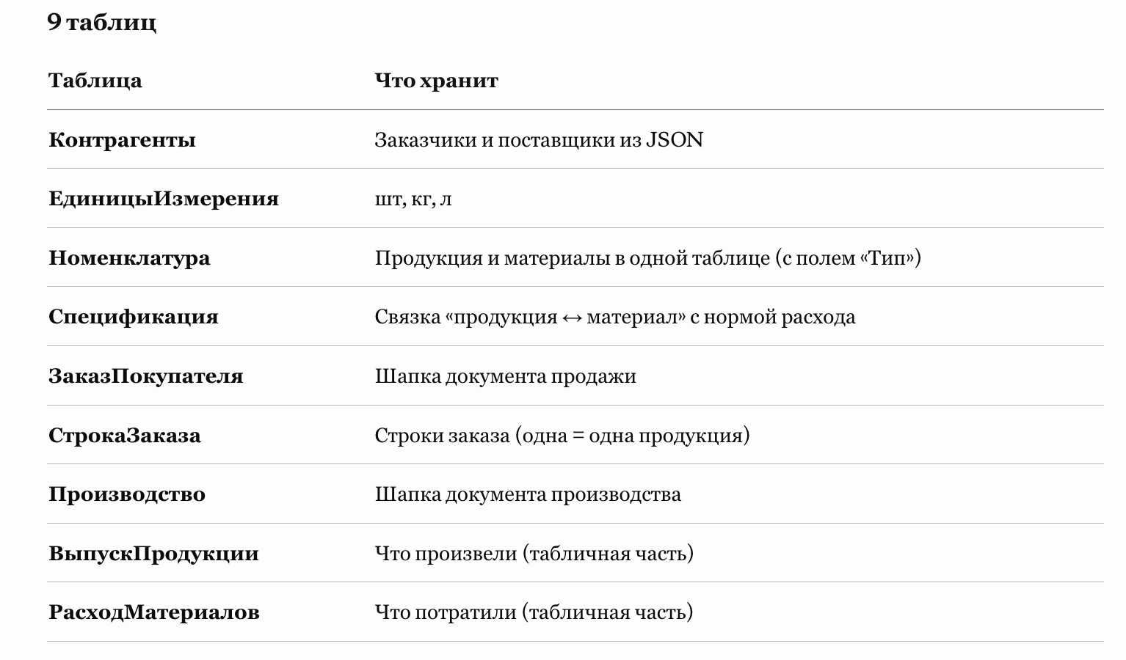

Таблица - Контрагенты
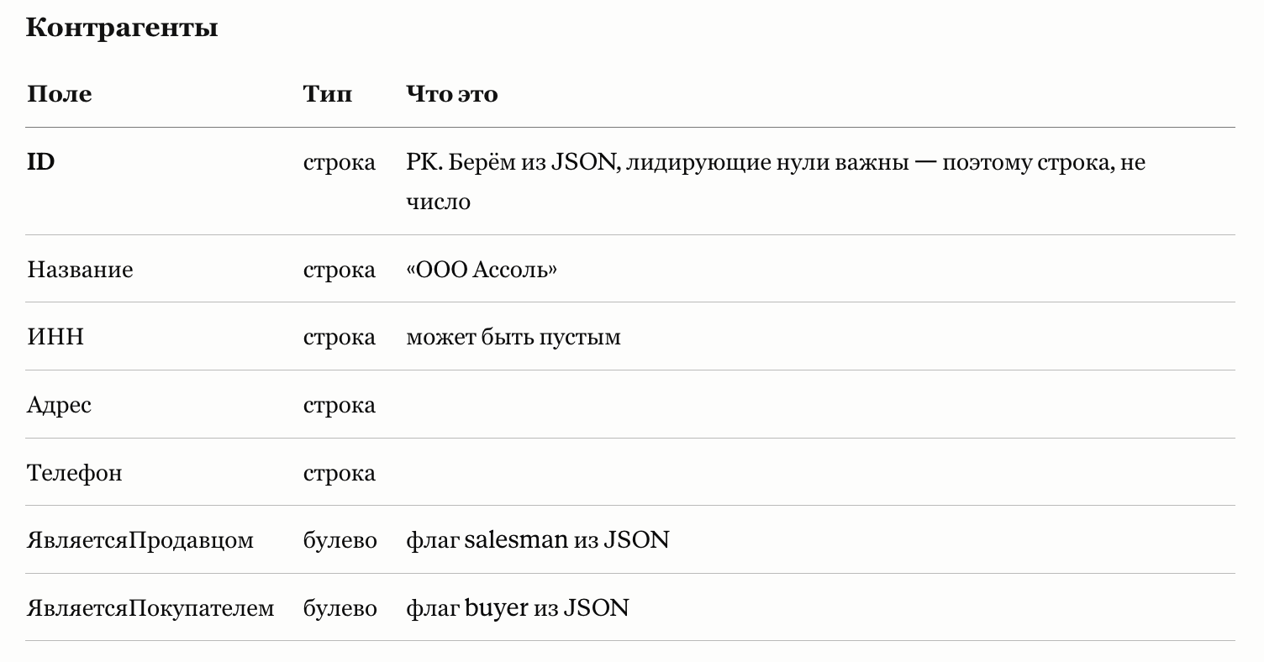
Таблица – Единицы_Измерения
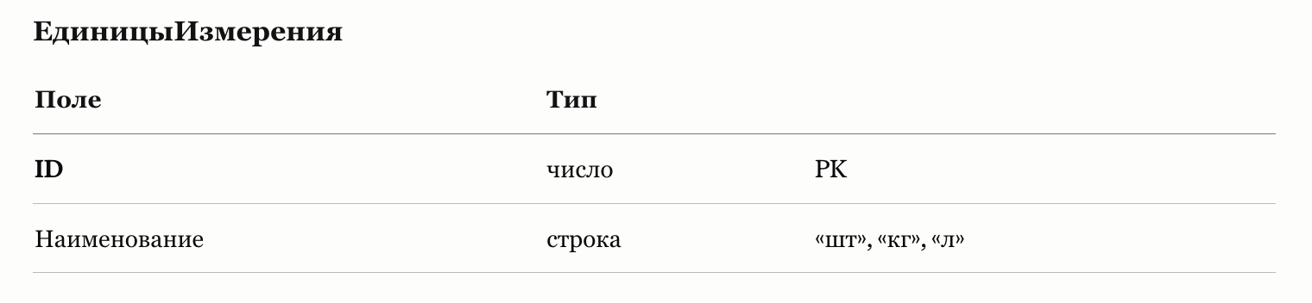
Таблица - Номенклатура
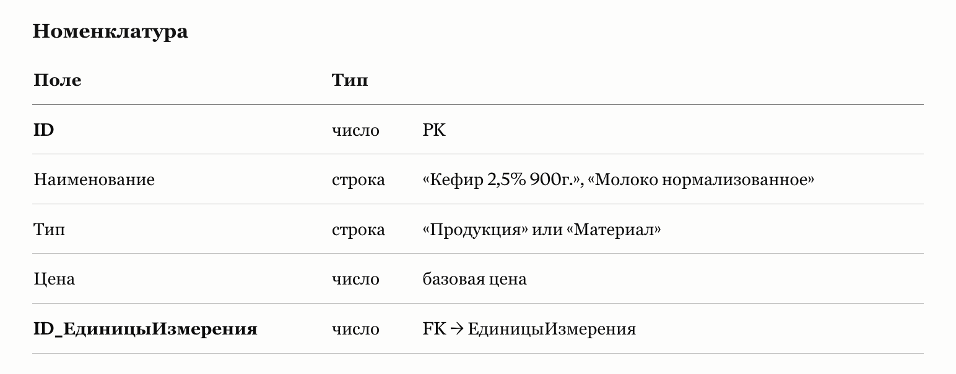

Таблица - Спецификация
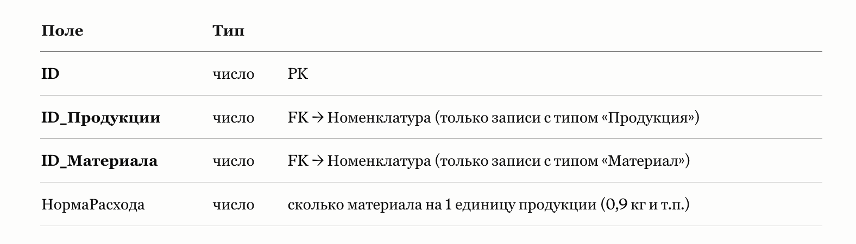
Таблица - СтрокаЗаказа
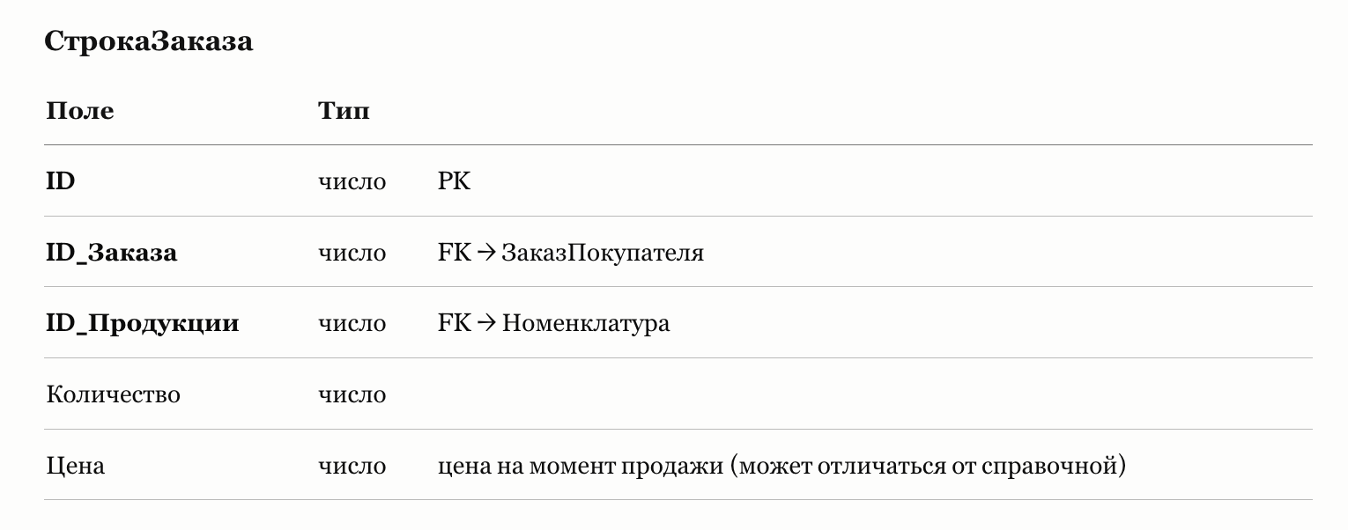

Таблика - ЗаказПокупателя
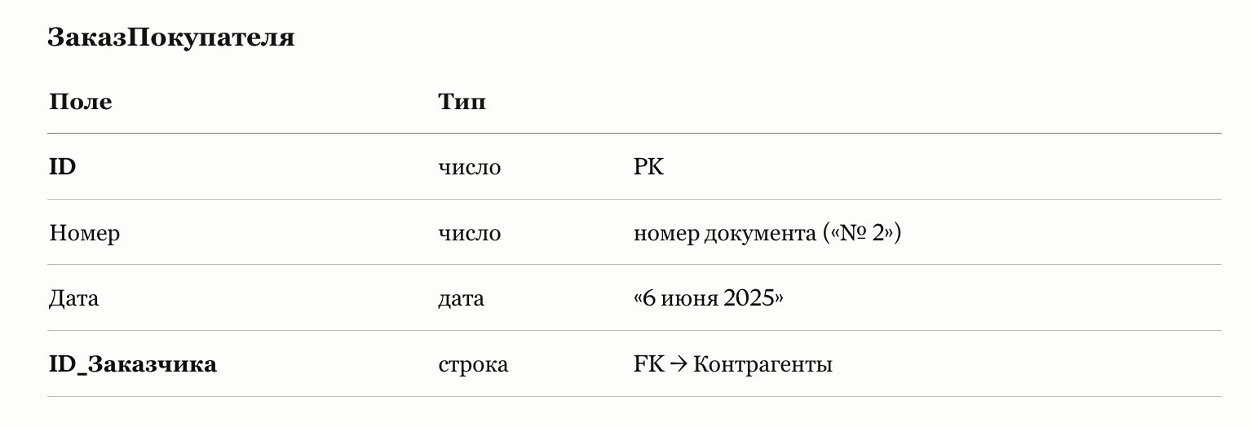

Таблица - Производство
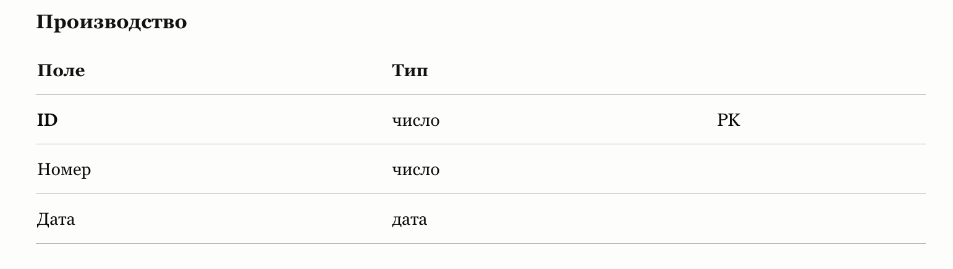
Таблица - ВыпускПродукции
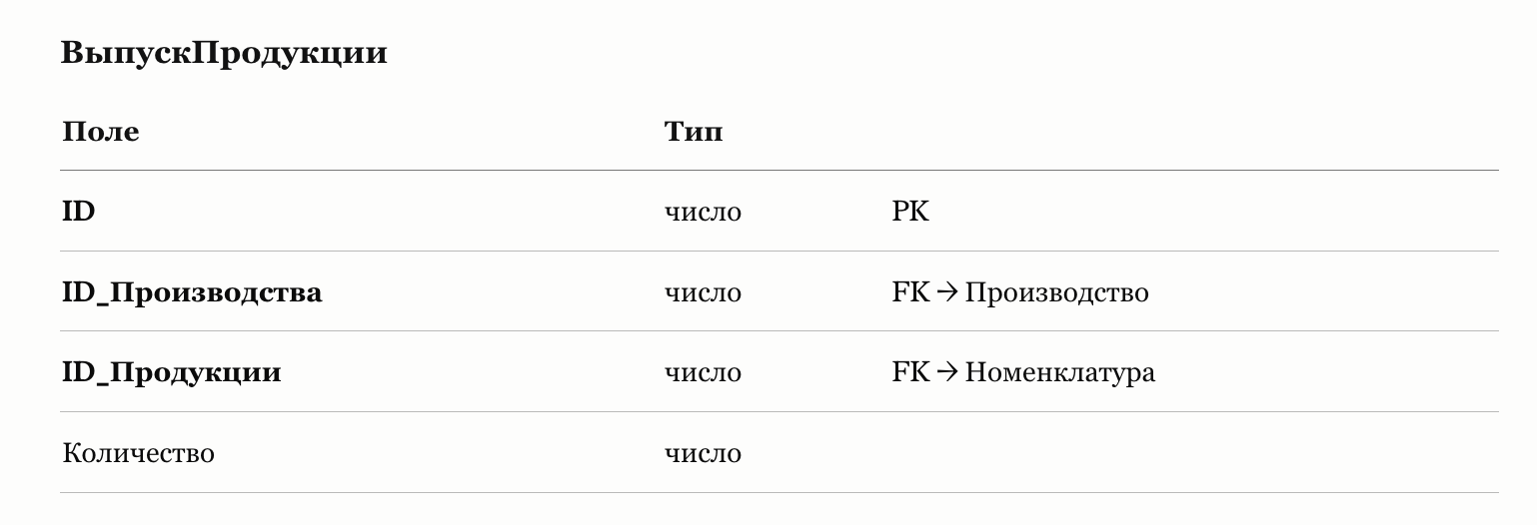
Таблица - РасходМатериалов
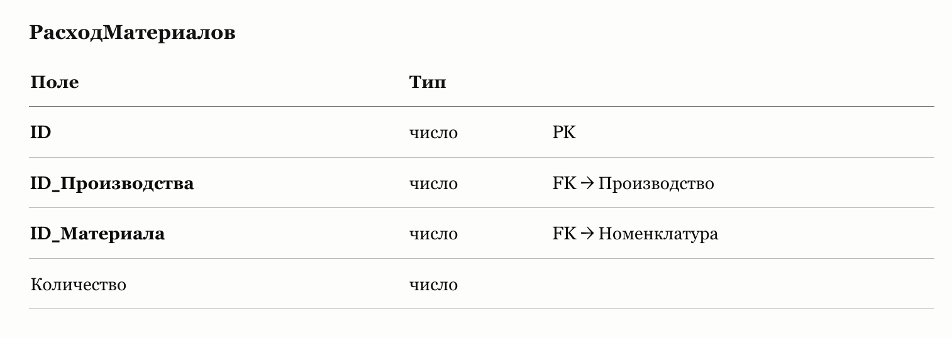

Модуль 2 – Построение базы данных опираясь на ER-диаграмму

Что мы создаём:
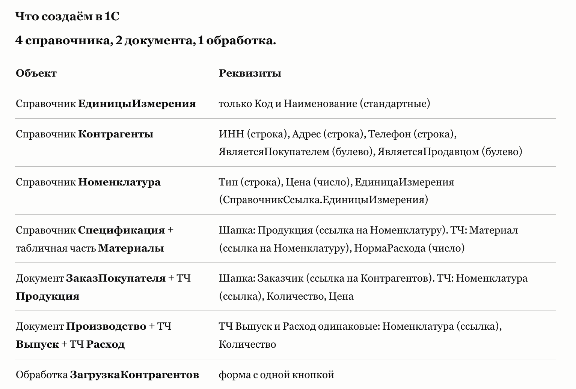
Создай базу и открой конфигурацию.
Если конфигурация выглядит так :

То нажми на этот значок.
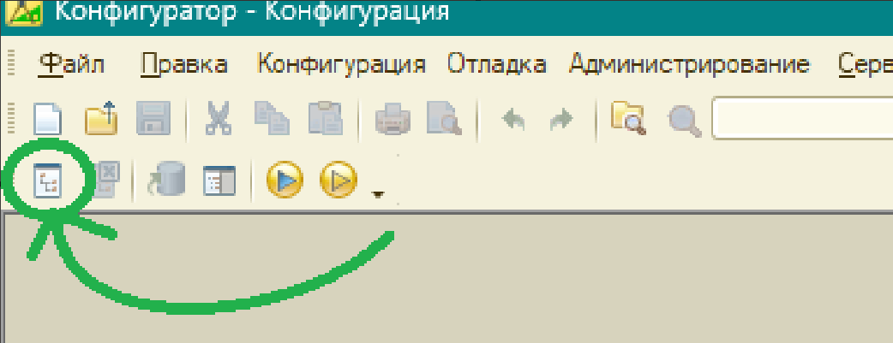
Теперь создадим справочник. Нажми на “Справочники” и на иконку плюса
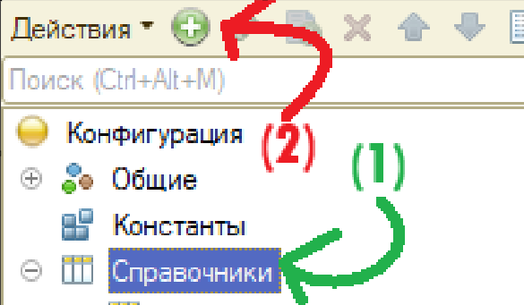
Теперь заполни вот это поле по табличке.
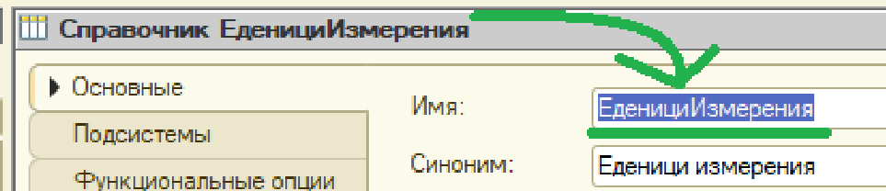
Закрой окно
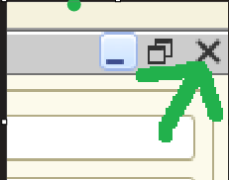
Также создай контрагенты, но теперь нажми на этот плюсик.

Аналогично добавь реквизит.
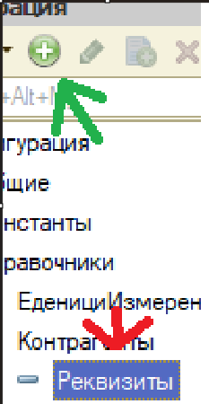
И назови “ИНН”.
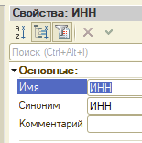
Раскрой поле тип и выбери число.

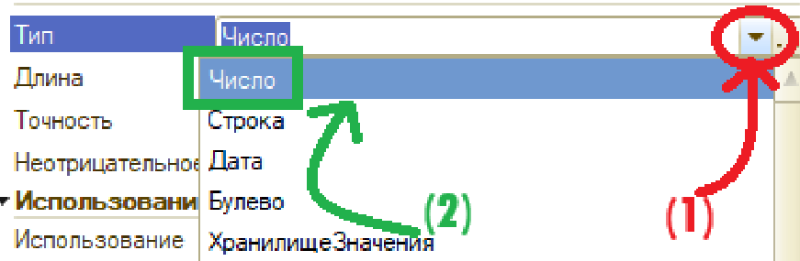
Продолжай создавать реквизиты по списку.
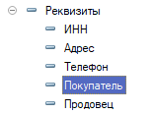
Продолжай делать справочники по списку. и когда дойдёшь до “Номенклатура” и реквизита ”Единица измерения”, у него тип ссылка на “справочник.ЕденициИзмерения”. При выборе типа используй вторую кнопку.
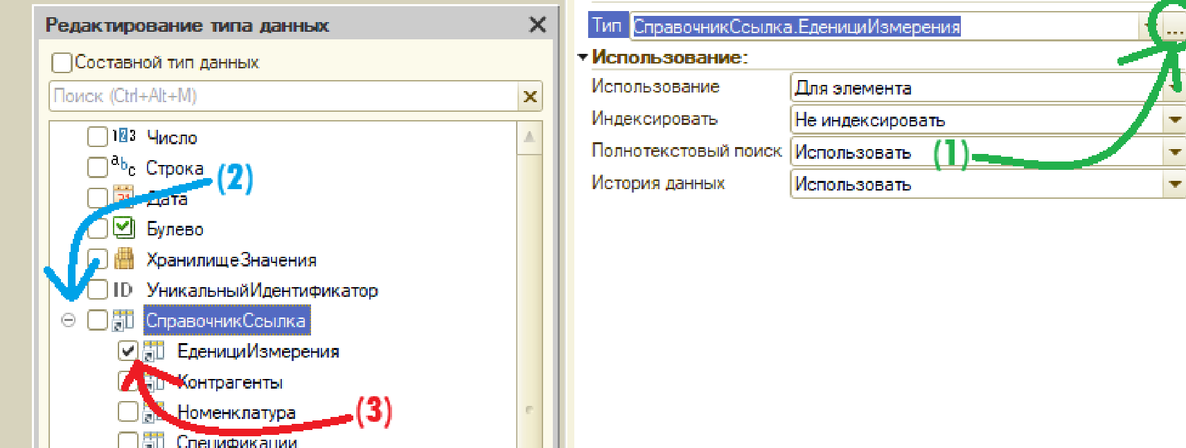

Дойдя до спецификации тебе нужно будет создать таблицу значений. Она здесь.
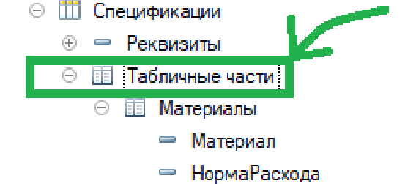
Когда дойдёшь до обработка.ЗагрузкаДанных, надий это поле добавь обработку и добавь её форму
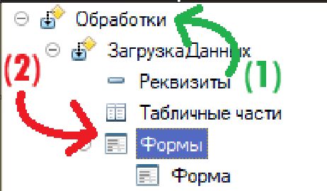
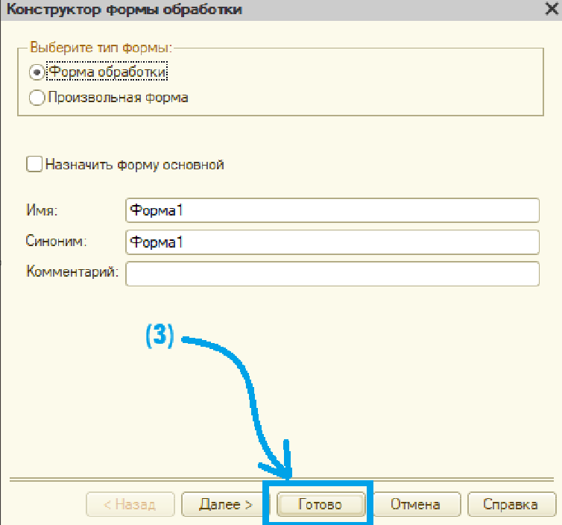

На открывшейся форма открой команды, добавь кнопку, назови её и перетащи в левое дерево формы.

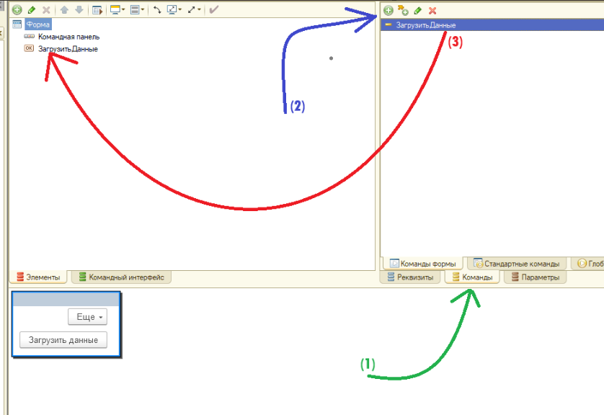

После чего нажми ещё раз на кнопку в командах и нажми на лупу в параметре действие.
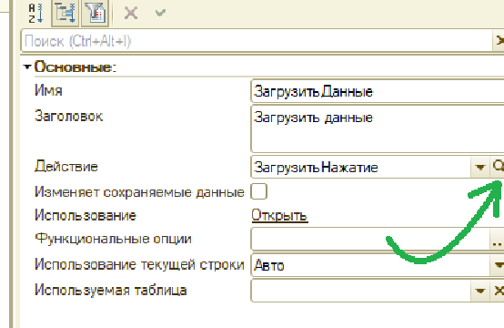
В новом окне выбери на сервере и клиенте и нажми “ОК”.
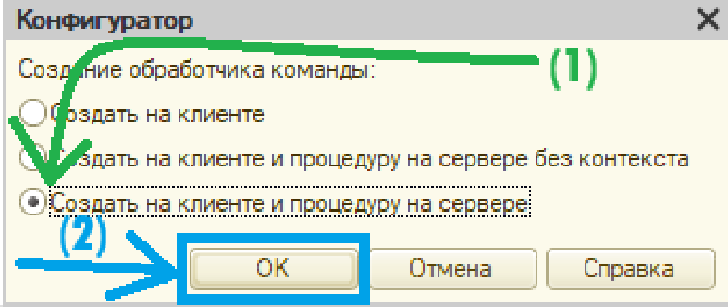

Перепиши код в открывшееся модуль :
```1С
&НаКлиенте
Асинх Процедура ЗагрузитьНажатие(Команда)
Диалог = Новый ДиалогВыбораФайла(РежимДиалогаВыбораФайла.Открытие);
Если ЗначениеЗаполнено( Ждать Диалог.ВыбратьАсинх() )Тогда
ЗагрузитьНаСервере(Диалог.ПолноеИмяФайла);
Сообщить("Загрузка завершена");
КонецЕсли;
КонецПроцедуры

&НаСервере
Процедура ЗагрузитьНаСервере(Путь)
Чтение = Новый ЧтениеJSON;
Чтение.ОткрытьФайл(Путь, "UTF-8");
Данные = ПрочитатьJSON(Чтение);
Чтение.Закрыть();
Для Каждого Запись Из Данные Цикл
Если ЗначениеЗаполнено(Справочники.Контрагенты.НайтиПоКоду(Запись.id)) Тогда
Продолжить;
КонецЕсли;
НовыйСправочник = Справочники.Контрагенты.СоздатьЭлемент();
НовыйСправочник.Код = Запись.id;
НовыйСправочник.Наименование = Запись.name;
НовыйСправочник.ИНН = Запись.inn;
НовыйСправочник.Адрес = Запись.addres;
НовыйСправочник.Телефон = Запись.phone;
НовыйСправочник.Покупатель = Запись.buyer;
НовыйСправочник.Продовец = Запись.salesman;
НовыйСправочник.Записать();
КонецЦикла;
КонецПроцедуры
```
Открой конфигуратор через F7, открой обработку , нажми “загрузить данные” и выбери json файл.
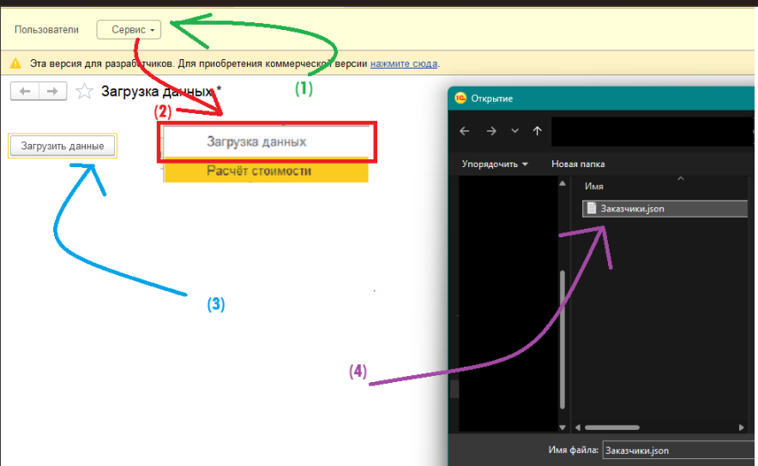
Открой справочник “контрагенты”
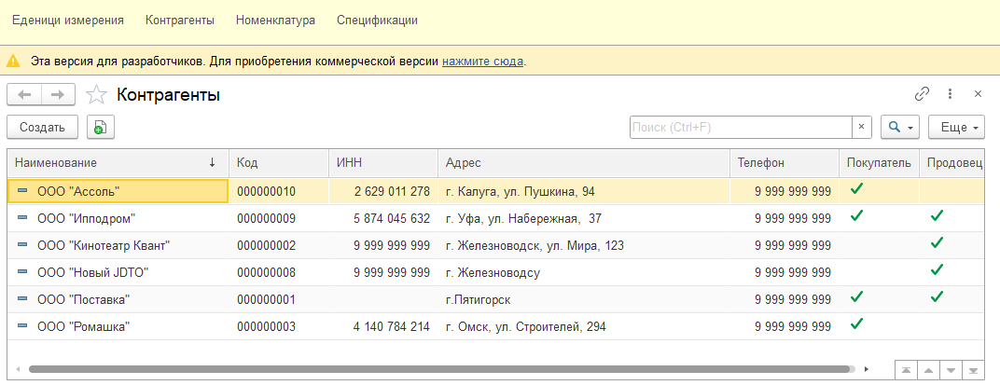

Модуль 3 – SQL Запрос
Шаг 1. Создать обработку
В Конфигураторе → Обработки → Добавить → Имя: РасчётСтоимости.
Внутри обработки: Формы → Добавить → Форма обработки.
На форму добавить кнопку «Рассчитать».

Шаг 2. Код кнопки
Отдельно разберем запрос, когда вы дойдете до “Запрос.текст =”, оставьте после ровно ( “”; ). установите внутрь курсор и правой кнопкой мыши, в меню выберете конструктор запроса.

Следующие рекомендации модуля обязательно смотреть с компьютера, Телефон выдаёт шакала.
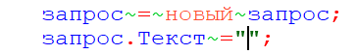
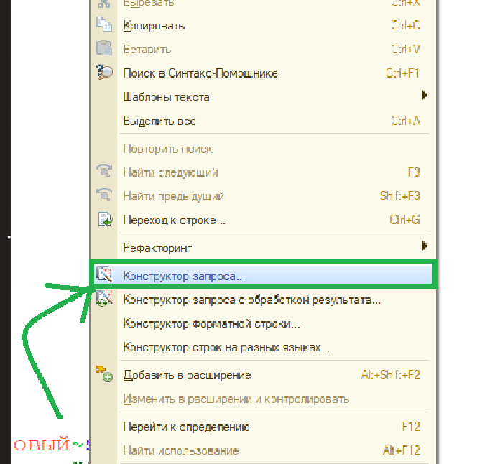
И создайте запрос.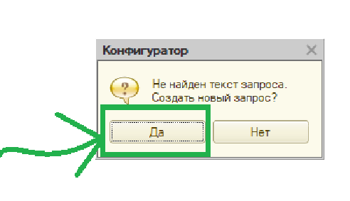.

Теперь переносим реквизиты как на фото в колонку поля: “ЗаказПокупателяНоменклатура.Ссылка”, “ЗаказПокупателяНоменклатура.Количество”, “СпецификацииМатериалы.Материал”, “СпецификацииМатериалы.НормаРасхода”
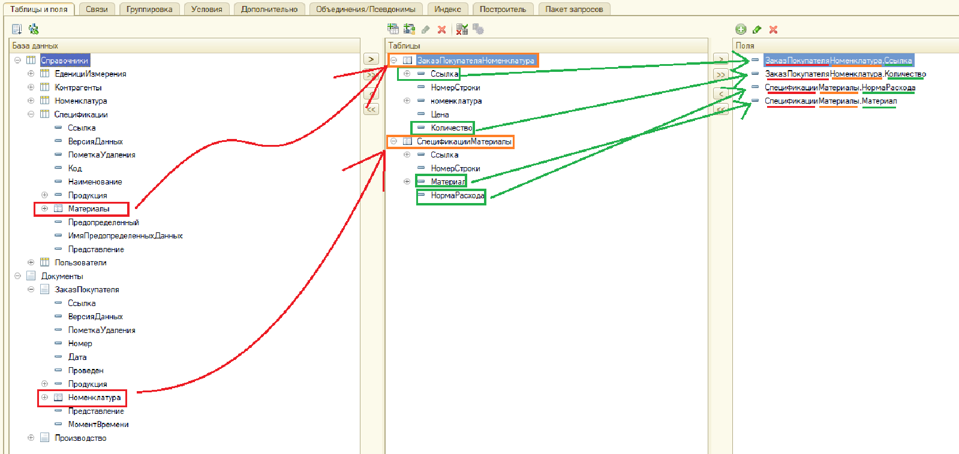
Теперь должна появиться вкладка “связи”, переходим на неё.
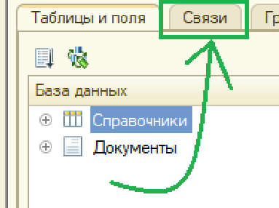
Там нажми на плюс, выставки как на фото поля таблицы, и условия связи.
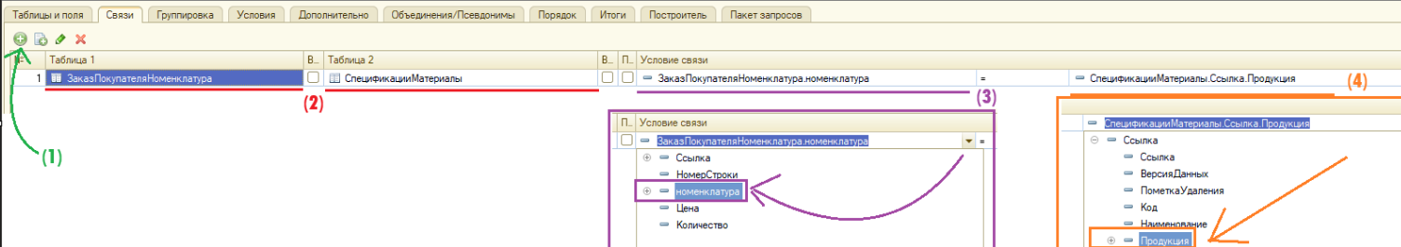

После чего открой “дополнительно”, выбери “создать виртуальную таблицу”, назови её.
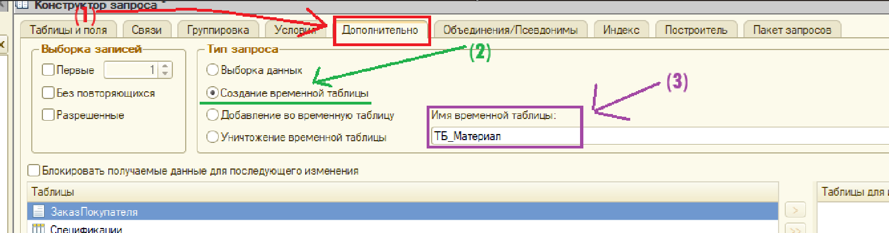
Теперь перейди в “Пакет запросов” и нажми на плюс.
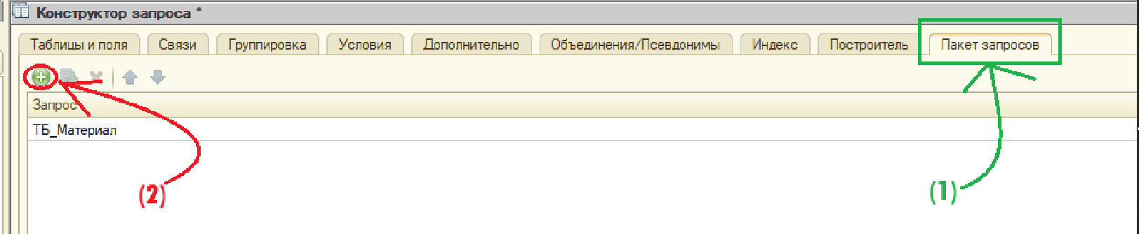
В новом окне словно перетащи реквизиты и таблицы.
“Номенклатура”,
“ТБ_Материал”.
и из неё “ТБ_Материал.Ссылка”
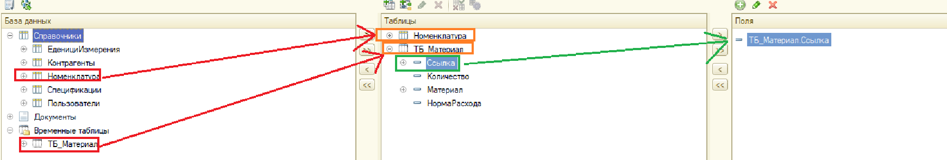
Перейди в “связи”, если 1 сторона сама не появилась, то сам добавь её по аналогии с фото, убедись чтобы первое поле “в” (Все), было без галочки.
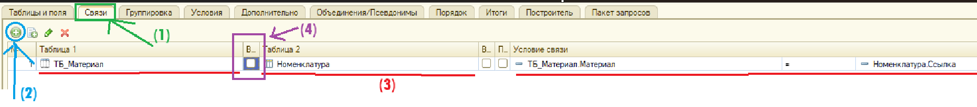
Вернись в раздел “таблицы и поля” и в столбике “поля” нажми плюс.
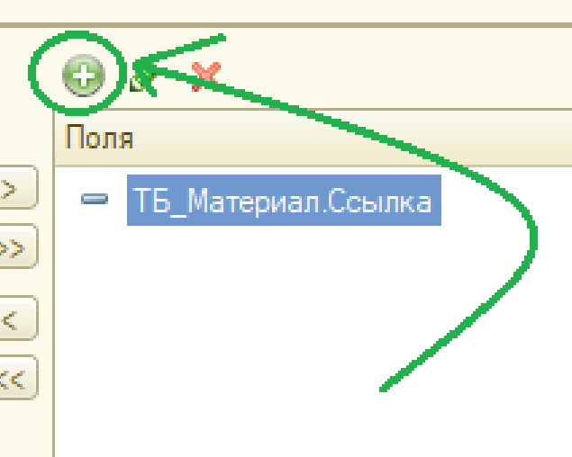
Здесь выбери поля из выпадающего списка, добавь между ними пробелы и символ умножить (“ * ”).

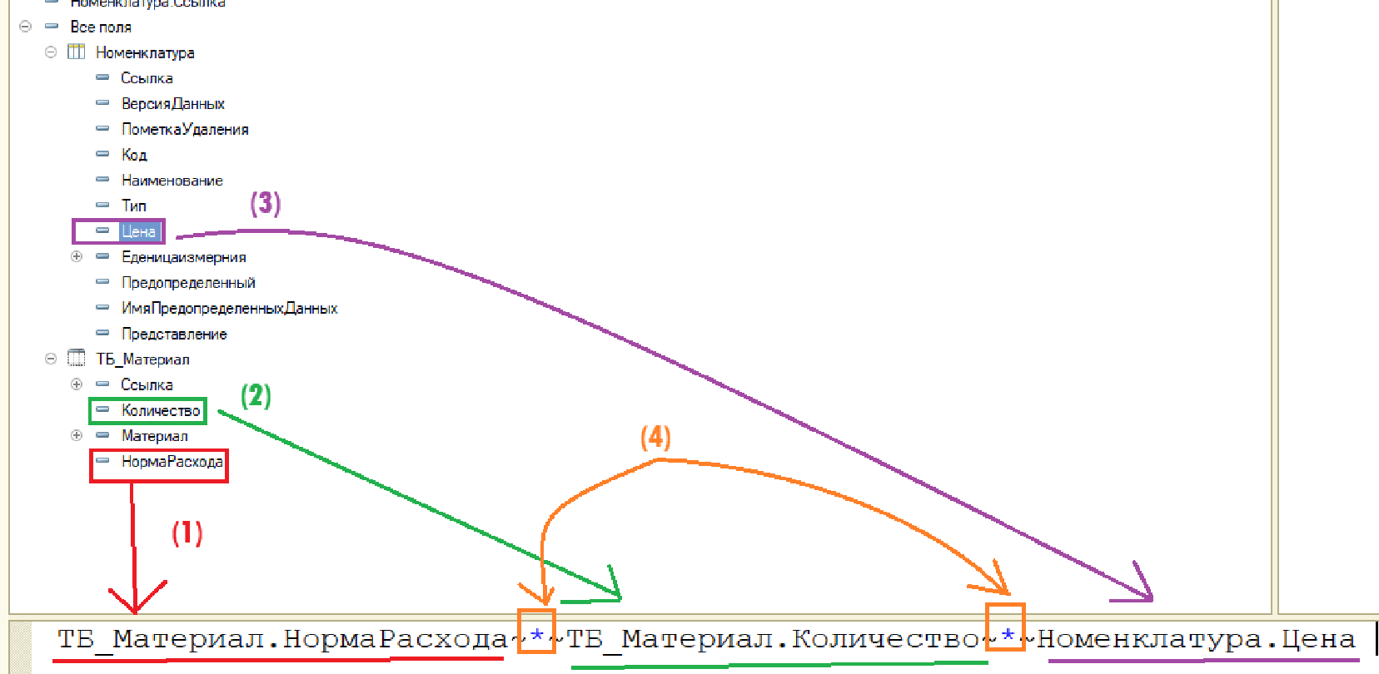
осталось нажать “ОК”

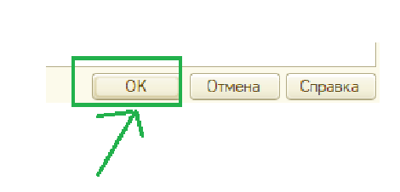
Сново “дополнительно”, создать таблицу и её имя.
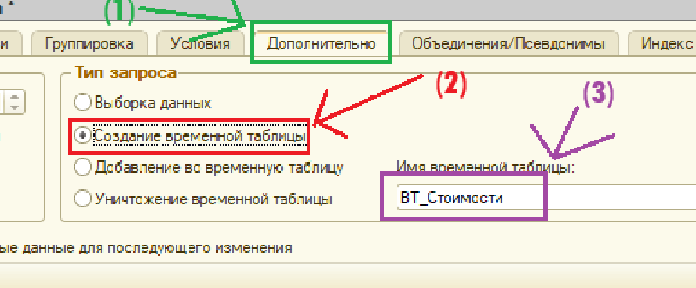
Вновь пакет запросов и плюс.
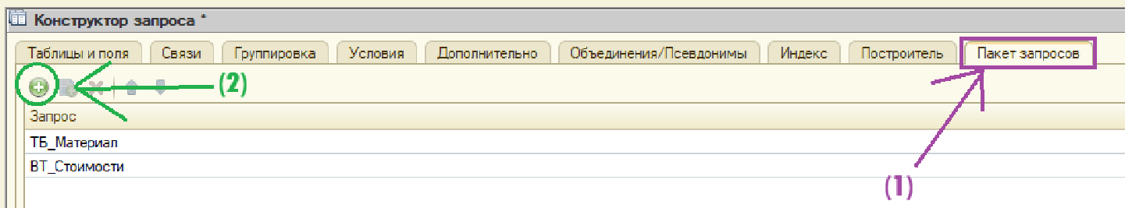
Выбираем очередные поля.
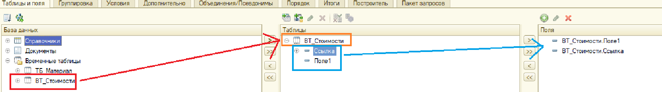
После открываем вкладку “группировка” , ссылку кладём в поле группировки, поле в суммирование.
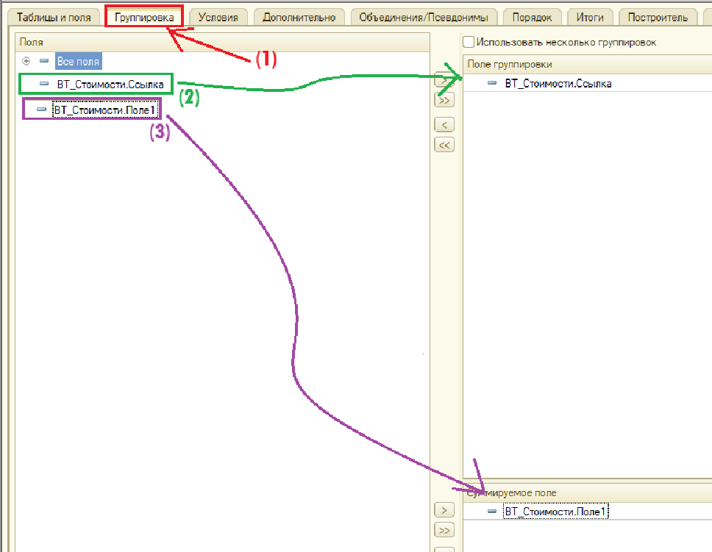
Напоследок заходим в “Объединения/псевдонимы” и аналогично с фото переименовываем поля .
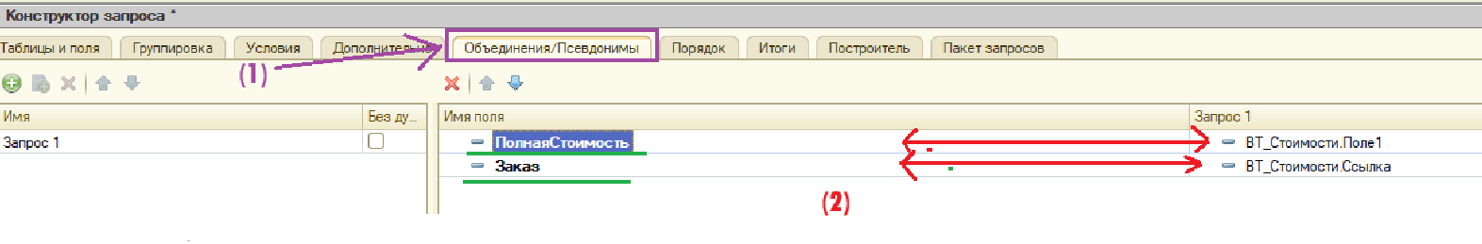
Осталась только кнопка “ОК”.
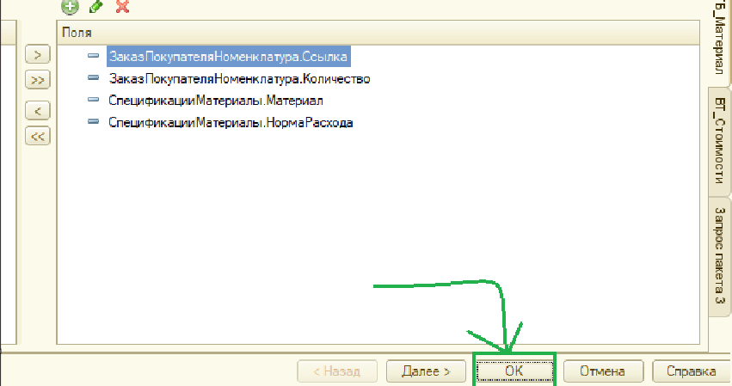

Когда составится , добавь остатки кода и проверь работу.
Код:
```1С
&НаКлиенте
Процедура Рассчитать(Команда)
РассчитатьНаСервере();
КонецПроцедуры

&НаСервере
Процедура РассчитатьНаСервере()
Запрос = Новый Запрос;
Запрос.Текст =
"ВЫБРАТЬ
| ЗаказПокупателяНоменклатура.Ссылка КАК Ссылка,
| ЗаказПокупателяНоменклатура.Количество КАК Количество,
| СпецификацииМатериалы.НормаРасхода КАК НормаРасхода,
| СпецификацииМатериалы.Материал КАК Материал
|ПОМЕСТИТЬ ТБ_Б
|ИЗ
| Справочник.Спецификации.Материалы КАК СпецификацииМатериалы
| ВНУТРЕННЕЕ СОЕДИНЕНИЕ Документ.ЗаказПокупателя.Номенклатура КАК ЗаказПокупателяНоменклатура
| ПО СпецификацииМатериалы.Ссылка.Продукция = ЗаказПокупателяНоменклатура.номенклатура
|;
|
|////////////////////////////////////////////////////////////////////////////////
|ВЫБРАТЬ
| ТБ_Б.Ссылка.Ссылка КАК СсылкаСсылка,
| ТБ_Б.НормаРасхода * ТБ_Б.Количество * Номенклатура.Цена КАК стоимостьПозиции
|ПОМЕСТИТЬ Вт_стоимость
|ИЗ
| ТБ_Б КАК ТБ_Б
| ВНУТРЕННЕЕ СОЕДИНЕНИЕ Справочник.Номенклатура КАК Номенклатура
| ПО ТБ_Б.Материал = Номенклатура.Ссылка
|;
|
|////////////////////////////////////////////////////////////////////////////////
|ВЫБРАТЬ
| СУММА(Вт_стоимость.стоимостьПозиции) КАК ПолнаяСтоимость,
| Вт_стоимость.СсылкаСсылка КАК Заказ
|ИЗ
| Вт_стоимость КАК Вт_стоимость
|
|СГРУППИРОВАТЬ ПО
| Вт_стоимость.СсылкаСсылка";

Результат = Запрос.Выполнить().Выгрузить();
Для Каждого Строка Из Результат Цикл
Сообщить("Заказ " + Строка.Заказ + " : " + Строка.ПолнаяСтоимость);
КонецЦикла;
КонецПроцедуры
```
Шаг 3. Проверить
- F7 (обновить конфигурацию).
- F5 (запустить).
- Открыть обработку «Расчёт стоимости».
- Нажать «Рассчитать».
- Внизу должно появиться сообщение типа «Заказ Заказ покупателя 000000001 от 06.06.2025 : 168,75».
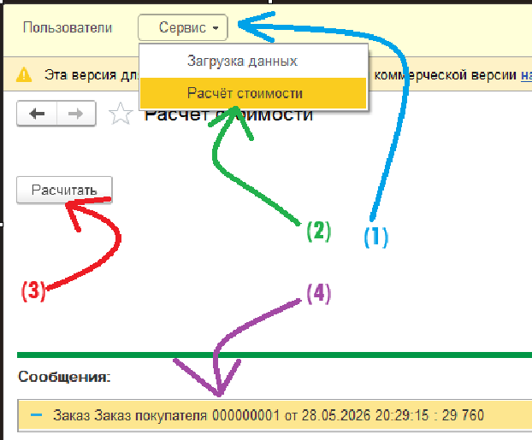

Модуль 4
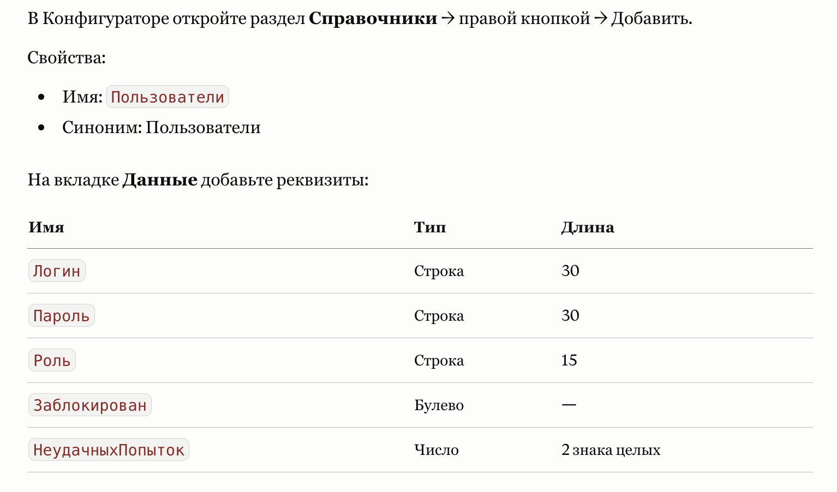
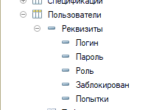
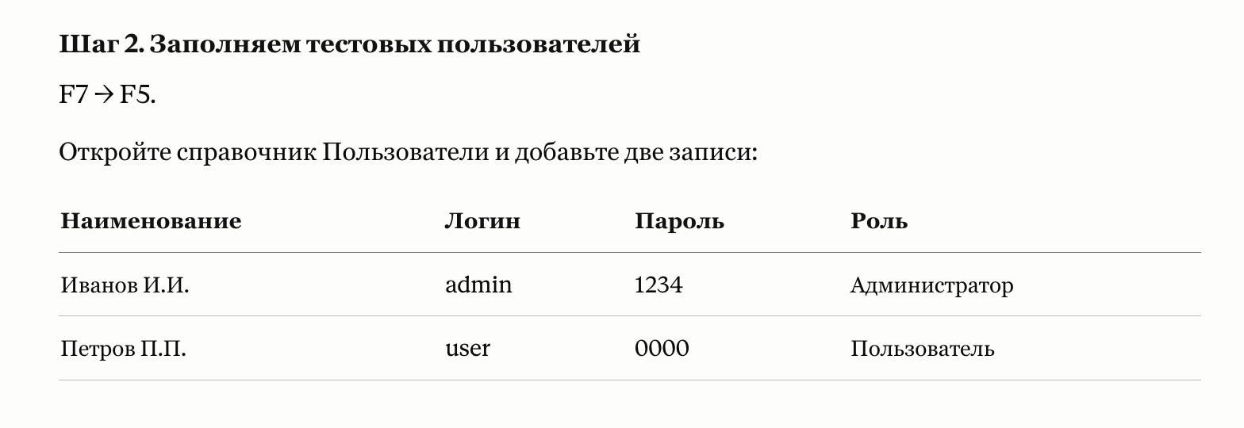

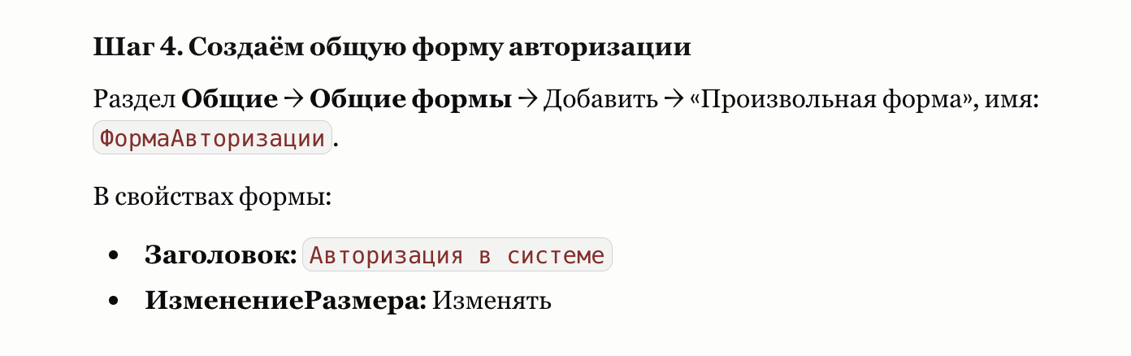

Создадим на форме 4 команды с номерами и команду “войти”, Реквизиты “логин” и “пароль”, в пароле укажем “РежимПароля = Да”.
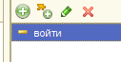
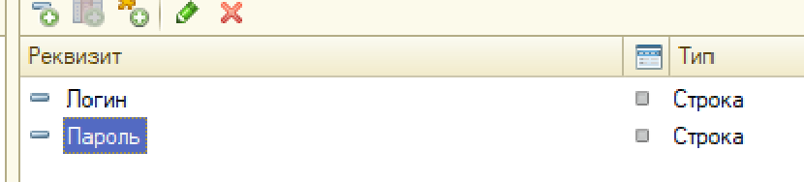
Код с капче получил новую жизнь.

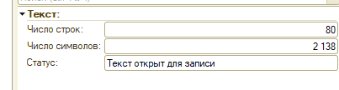

В общем модуле создайте 4 общие фото, и назовите в соответствии с фото снизу.
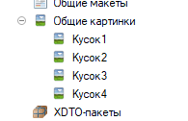

загрузите фото что были в приложении, в соответствии с их номером.
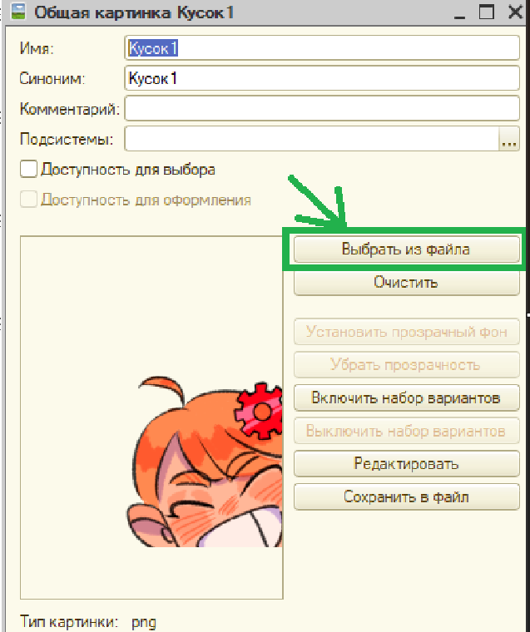

На фору добавьте 4 реквизита с типом картинка. 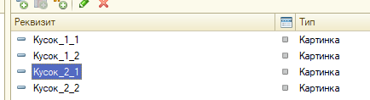
В колонке элементов добавь группу” капча” и еще 2 внутрь неё, перетащи в порядке как на фото реквизиты “кусок”.
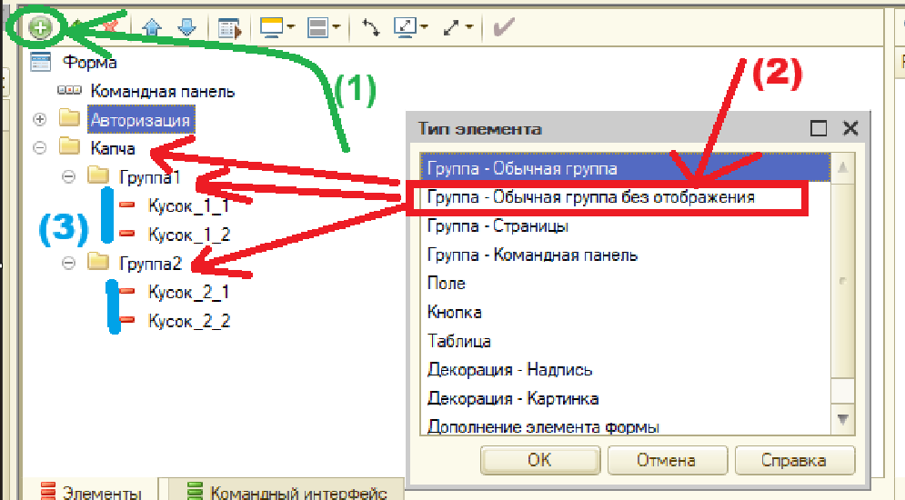
У Группы капча “Группировка” установи на “Вертикальная”.
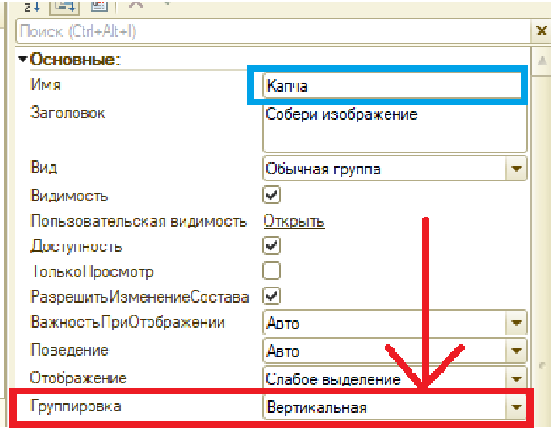
У двух вложенных, “горизонтальная всегда”.
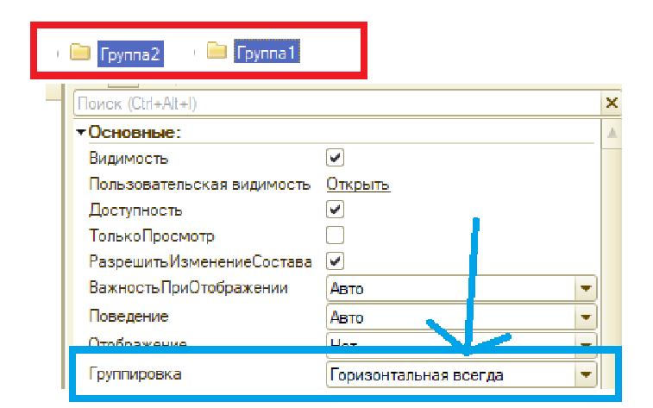
Теперь перейдите в “параметры”, создай новый , назови положение, укажи “ключевой параметр”
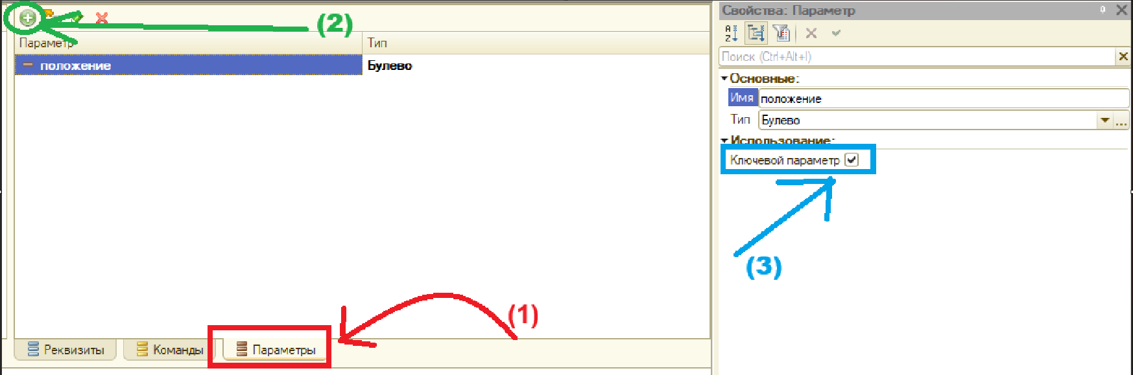

Код формы

&НаСервере
Процедура ПриСозданииНаСервере(Отказ, СтандартнаяОбработка)
Кусок_1_1 = БиблиотекаКартинок.Кусок1;
Кусок_1_2 = БиблиотекаКартинок.Кусок2;
Кусок_2_1 = БиблиотекаКартинок.Кусок3;
Кусок_2_2 = БиблиотекаКартинок.Кусок4;
Буфер = Кусок_1_1;
Кусок_1_1 = Кусок_2_1;
Кусок_2_1 = Кусок_2_2;
Кусок_2_2 = Кусок_1_2;
Кусок_1_2 = Буфер;
КонецПроцедуры

&НаКлиенте
Процедура войти(Команда)
Если Параметры.положение = истина Тогда
Если ПустаяСтрока(Логин) Или ПустаяСтрока(Пароль) Тогда
Сообщить("Заполните логин и пароль");
Возврат;
КонецЕсли;
Результат = ПроверитьВход(Логин, Пароль);
Если Результат = "ОК" Тогда
Сообщить("Вы успешно авторизовались");
Закрыть();
ИначеЕсли Результат = "Блок" Тогда
Сообщить("Вы заблокированы. Обратитесь к администратору");
Иначе
Сообщить("Вы ввели неверный логин или пароль. Пожалуйста проверьте ещё раз введенные данные");
КонецЕсли;
иначе
сообщить("ошибка в капче");
КонецЕсли;
КонецПроцедуры

&НаСервере
Функция ПроверитьВход(Лог, Пар)
слк = Справочники.Пользователи.НайтиПоРеквизиту("логин",лог);
Если слк.Пустая() Тогда
Возврат "Неверно";
иначе
Если слк.Заблокирован Тогда
Возврат "Блок";
КонецЕсли;
Объект = слк.ПолучитьОбъект();
Если слк.Пароль = Пар Тогда
Объект.попытки = 0;
Объект.Записать();
ПараметрыСеанса.Пользователь = слк.Логин;
Возврат "ОК";
иначе
Если Объект.попытки >= 3 Тогда
Объект.Заблокирован = Истина;
Объект.Записать();
Возврат "блок";
КонецЕсли;
Объект.попытки = Объект.попытки + 1;
Объект.Записать();
Возврат "Неверно";
КонецЕсли;
Объект.Записать();
КонецЕсли;
КонецФункции

&НаКлиенте
Процедура КусокКартинкиНажатие(Элемент, СтандартнаяОбработка)
СтандартнаяОбработка = Ложь;
Буфер = Кусок_1_1;
Кусок_1_1 = Кусок_2_1;
Кусок_2_1 = Кусок_2_2;
Кусок_2_2 = Кусок_1_2;
Кусок_1_2 = Буфер;
Если Кусок_1_1 = БиблиотекаКартинок.Кусок1
И Кусок_1_2 = БиблиотекаКартинок.Кусок2
И Кусок_2_1 = БиблиотекаКартинок.Кусок3
И Кусок_2_2 = БиблиотекаКартинок.Кусок4 Тогда
Параметры.положение = истина;
иначе
Параметры.положение = ложь;
КонецЕсли;
КонецПроцедуры

Шаг 9. Запуск формы при старте 1С
Дважды кликните на корень дерева конфигурации → справа найдите Модуль управляемого приложения → откройте.
Добавьте:
Процедура ПередНачаломРаботыСистемы(Отказ)
ОткрытьФорму("ОбщаяФорма.ФормаАвторизации");
КонецПроцедуры

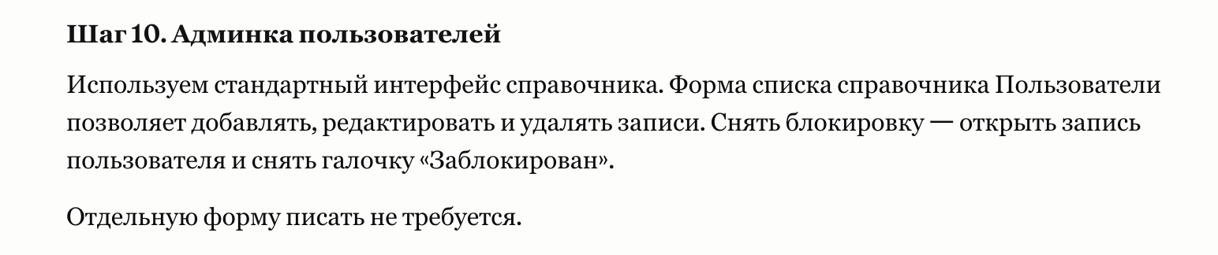

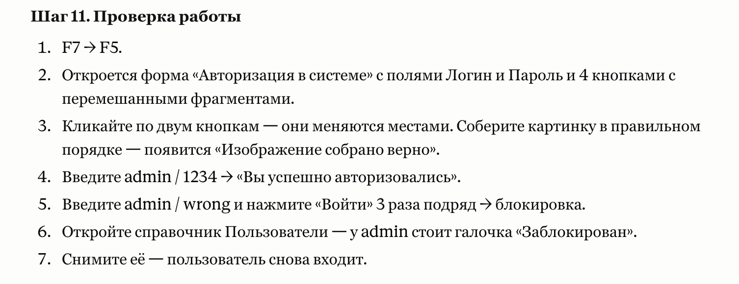

Модуль 5 – Проектная документация
Смотреть отдельный файл

Модуль 6
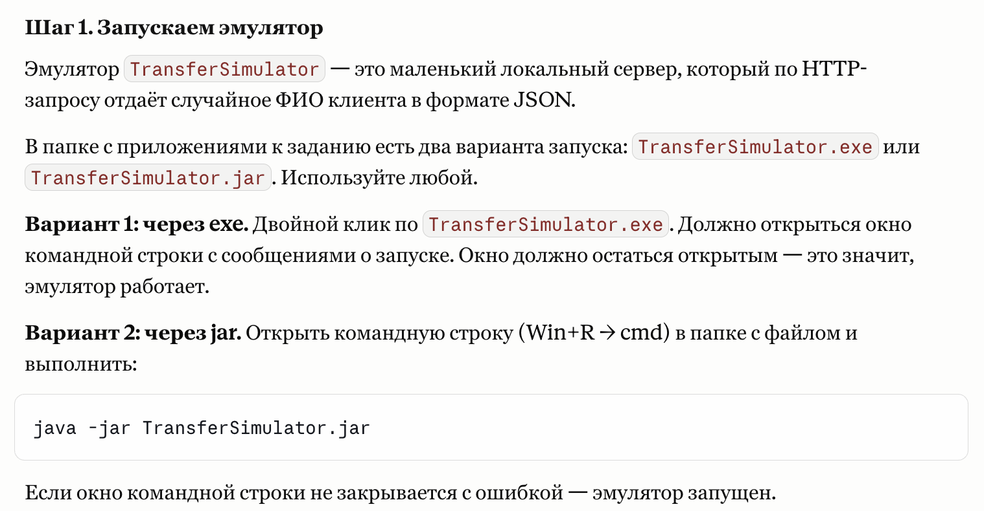
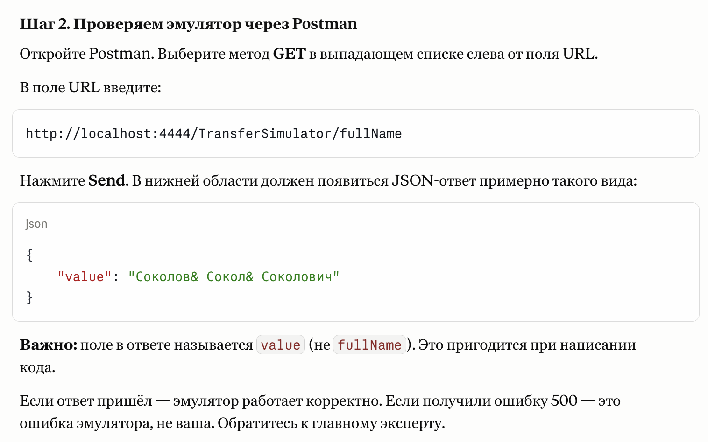

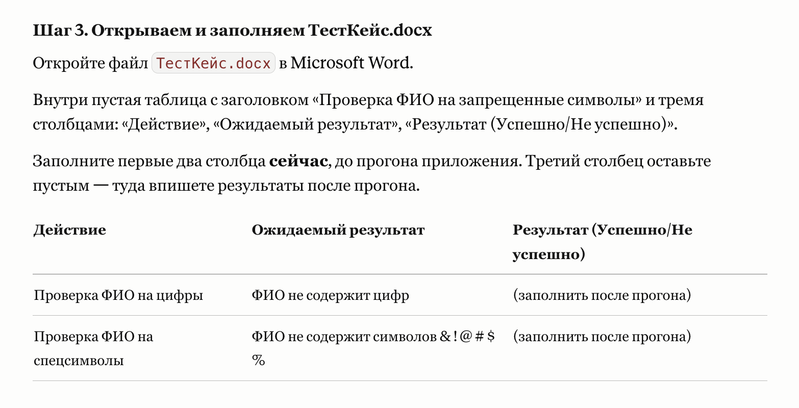

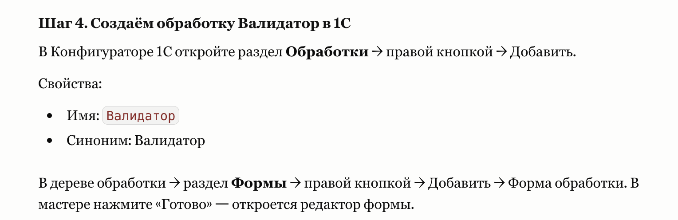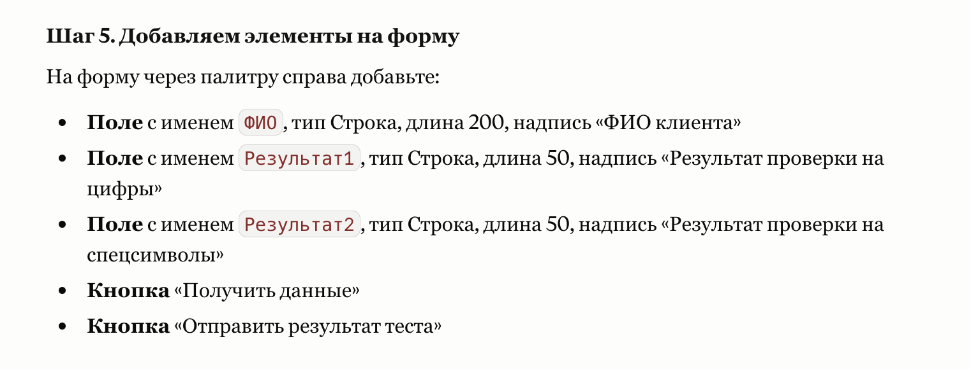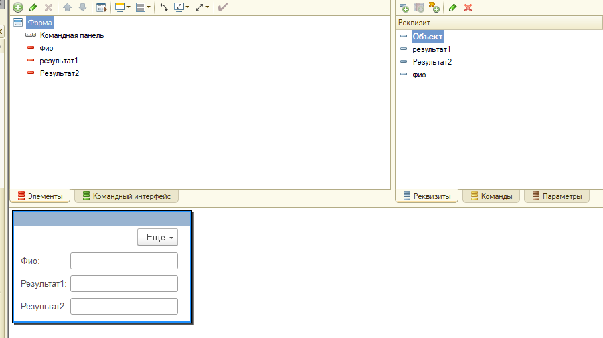
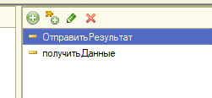

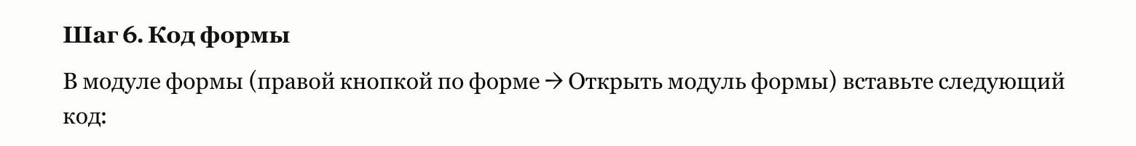

&НаКлиенте
Процедура ПолучитьДанныеНажатие(Команда)
ФИО = ПолучитьСЭмулятора();
КонецПроцедуры

&НаСервере
Функция ПолучитьСЭмулятора()
Соединение = Новый HTTPСоединение("localhost", 4444);
Запрос = Новый HTTPЗапрос("/TransferSimulator/fullName");
Ответ = Соединение.Получить(Запрос);
ТекстJSON = Ответ.ПолучитьТелоКакСтроку();

Чтение = Новый ЧтениеJSON;
Чтение.УстановитьСтроку(ТекстJSON);
Данные = ПрочитатьJSON(Чтение);
Чтение.Закрыть();

Возврат Данные.value;
КонецФункции

&НаКлиенте
Процедура ОтправитьРезультатТестаНажатие(Команда)
Если ПустаяСтрока(ФИО) Тогда
Сообщить("Сначала получите данные");
Возврат;
КонецЕсли;

Если ЕстьЦифры(ФИО) Тогда
Результат1 = "Не успешно";
Иначе
Результат1 = "Успешно";
КонецЕсли;

Если ЕстьСпецсимволы(ФИО) Тогда
Результат2 = "Не успешно";
Иначе
Результат2 = "Успешно";
КонецЕсли;
КонецПроцедуры

&НаКлиенте
Функция ЕстьЦифры(Строка)
Цифры = "0123456789";
Для Сч = 1 По СтрДлина(Цифры) Цикл
Если СтрНайти(Строка, Сред(Цифры, Сч, 1)) > 0 Тогда
Возврат Истина;
КонецЕсли;
КонецЦикла;
Возврат Ложь;
КонецФункции

&НаКлиенте
Функция ЕстьСпецсимволы(Строка)
Спецсимволы = "!@#$%&*()_+=[]{};:""<>?/\|`~";
Для Сч = 1 По СтрДлина(Спецсимволы) Цикл
Если СтрНайти(Строка, Сред(Спецсимволы, Сч, 1)) > 0 Тогда
Возврат Истина;
КонецЕсли;
КонецЦикла;
Возврат Ложь;
КонецФункции
